Nama : Narutama Phinda Baskara  
Nim : V3920042  
Kelas : TIE

PRAKTIK IOT

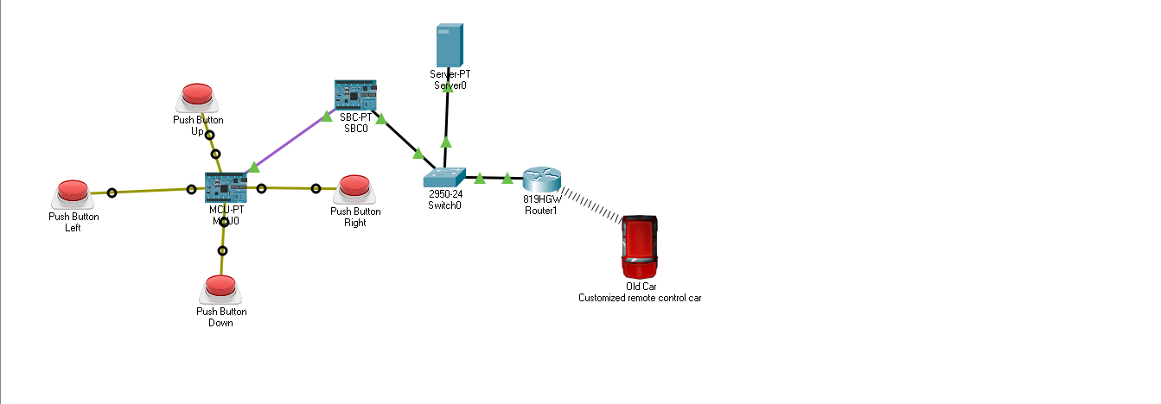

Script pada MCU-PT  
  
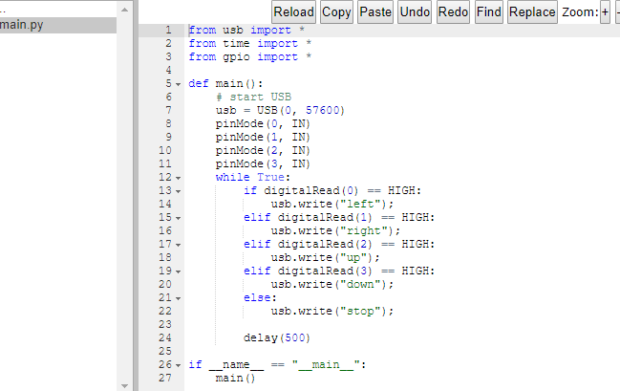

Penjelasan Script

Mengimport USB.  
Mengimport TIME.  
Mengimport GPIO.

Fungsi Def Fungsi pada python adalah kumpulan perintah atau baris kode yang dikelompokkan menjadi satu kesatuan untuk kemudian bisa dipanggil atau digunakan berkali-kali.

Start USB dengan Menambahkan pinMode 0 sampai 3

Terdaoat While True Yaitu Perulangan Atau proses pengulangan.

If Jika DigitalRead 0 HIGH atau di pencet dengan alt+klik maka akan menuju ke left  
elif jika DigitalRead 1 HIGH atau di pencet dengan alt+klik maka akan menuju ke right

Elif Jika DigitalRead 2 HIGH atau di pencet dengan alt+klik maka akan menuju ke up

Elif Jika DigitalRead 3 HIGH atau di pencet dengan alt+klik maka akan menuju ke down

Jika tidak ada perintah maka akan stop dengan Delay 500 atau 0,5 detik

**Alur Dari Script Ini**

Jika Push Button left di pencet maka Mobil OldCar akan menuju kearah left atau kiri  
Jika Pust Button Right di pencet maka Mobil OldCar akan Menuju kearah Right atau kanan  
Jika Pust Button Up di pencet maka Mobil OldCar akan Menuju kearah Up atau Atas

Jika Pust Button Down di pencet maka Mobil OldCar akan Menuju kearah Down atau Bawah